Міністерство освіти і науки України

НАЦІОНАЛЬНИЙ УНІВЕРСИТЕТ  «ЛЬВІВСЬКА ПОЛІТЕХНІКА»

Кафедра ЕОМ



Звіт

з лабораторної роботи № 1

з дисципліни «Системне програмне забезпечення»

на тему: «Керування процесами та потоками»

Виконав: ст. гр. КІ-302

Радевич-Винницький Я.А.

Перевірила: викладач

Ногаль М.В.

**Мета роботи:** Навчитися керувати процесами і потоками в середовищі операційної системи, розробляти програми керування процесами і потоками.

**Варіант:** 18.

Розробити дві програми. Перша обчислює суму непарних чисел від L до U. Обчислення суми оформити як функцію потоку. Друга програма запускає першу як новостворений процес. Обидві програми мають виводити інформацію про усі запущені процеси і потоки (дескриптор та ідентифікатор).

**Виконання завдання:**

1. Створено перший програмний проект, який реалізує обчислення суми непарних чисел в заданопу діаназоні масиву. Обчислення оформлено у вигляді функції потоку.

Код файлу main.cpp:

Лістинг 1

|  |
| --- |
| #include <stdio.h>  #include <windows.h>  struct ThreadArgs {  int* array;  int array_size;  int l;  int u;  };  DWORD WINAPI sumOddsNumbers(LPVOID lpParam) {  struct ThreadArgs* threadArgs = (struct ThreadArgs*)lpParam;  int* array = threadArgs->array;  int size = threadArgs->array_size;    int l = threadArgs->l;  int u = threadArgs->u;    int sum = 0;  for (int i = l; i <= u; i++) {  if (array[i] % 2 != 0) {  sum += array[i];  }  }  return sum;  }  int main() {  int n;  int l;  int u;  printf("Enter the size of the array: ");  scanf_s("%d", &n);  printf("Enter L: ");  scanf_s("%d", &l);  printf("Enter U: ");  scanf_s("%d", &u);  int* dynamicArray = (int*)malloc(n * sizeof(int));  for (int i = 0; i < n; i++) {  dynamicArray[i] = rand() % 50;  }  printf("\nOriginal array: \n");  for (int i = 0; i < n; i++) {  printf("%d ", dynamicArray[i]);  }  printf("\n");  printf("\nArray from L to U: \n");  for (int i = l; i <= u; i++) {  printf("%d ", dynamicArray[i]);  }  printf("\n");  struct ThreadArgs threadArgs;  threadArgs.array = dynamicArray;  threadArgs.array_size = n;  threadArgs.l = l;  threadArgs.u = u;  HANDLE hThread;  DWORD dwThreadId;  hThread = CreateThread(  NULL,  0,  sumOddsNumbers,  &threadArgs,  0,  &dwThreadId);  if (hThread == NULL) {  fprintf(stderr, "Error creating thread (%lu).\n", GetLastError());  return 1;  }  WaitForSingleObject(hThread, INFINITE);  DWORD dwExitCode;  GetExitCodeThread(hThread, &dwExitCode);  printf("\nSum of odd numbers from L to U: %lu\n", dwExitCode);  printf("\n");  printf("\nThread ID: %lu\n", dwThreadId);  printf("Thread Handle: %p\n\n", hThread);  printf("Main process ID: %lu\n", GetCurrentProcessId());  printf("Main thread ID: %lu\n", GetCurrentThreadId());  printf("Main process Handle: %p\n", GetCurrentProcess());  printf("Main thread Handle: %p\n", GetCurrentThread());  CloseHandle(hThread);  free(dynamicArray);    getchar(); getchar();  return 0;  } |

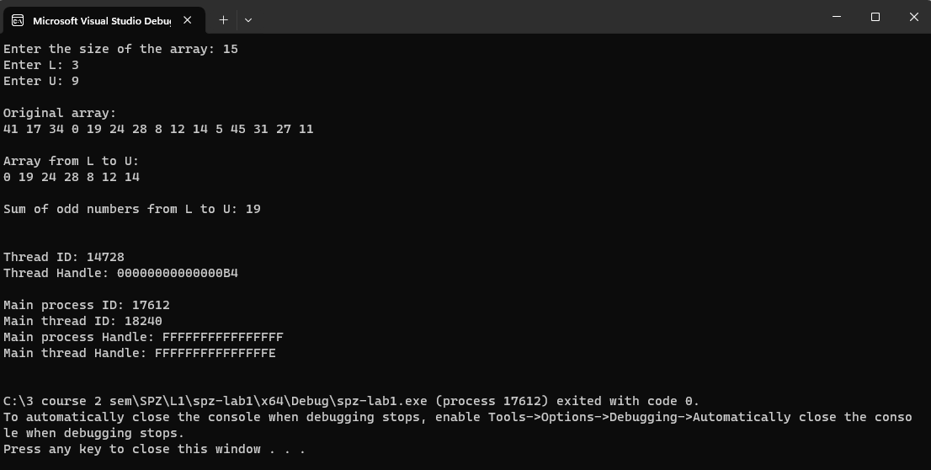

*Рис. 1 – Результат роботи програми*

2. Створено другий програмний проект, який запускає файл spz-lab1.exe.

Код файлу main.cpp:

Лістинг 2

|  |
| --- |
| #include <stdio.h>  #include <windows.h>  int main() {  LPCWSTR lpApplicationName = L"C:\\3 course 2 sem\\SPZ\\L1\\spz-lab1\\x64\\Debug\\spz-lab1.exe";  PROCESS_INFORMATION pi;  STARTUPINFO si;  int status = 0;  ZeroMemory(&si, sizeof(si));  si.cb = sizeof(si);  ZeroMemory(&pi, sizeof(pi));  si.dwFlags = STARTF_USESHOWWINDOW;  si.wShowWindow = SW_SHOWDEFAULT;  if (!CreateProcess(  lpApplicationName,  NULL,  NULL,  NULL,  FALSE,  CREATE_NEW_CONSOLE,  NULL,  NULL,  &si,  &pi)) {  fprintf(stderr, "CreateProcess failed (%lu).\n", GetLastError());  return 1;  }  printf("Child process started...\n");  printf("\nChild process ID: %lu\n", pi.dwProcessId);  printf("Child thread ID: %lu\n", pi.dwThreadId);  printf("Child process Handle: %p\n", pi.hProcess);  printf("Child thread Handle: %p\n", pi.hThread);  printf("\nParent process ID: %lu\n", GetCurrentProcessId());  printf("Parent thread ID: %lu\n", GetCurrentThreadId());  printf("Parent process Handle: %p\n", GetCurrentProcess());  printf("Parent thread Handle: %p\n", GetCurrentThread());  WaitForSingleObject(pi.hProcess, INFINITE);  GetExitCodeProcess(pi.hProcess, (LPDWORD)&status);  printf("\nChild process finished with status %d\n", status);  CloseHandle(pi.hProcess);  CloseHandle(pi.hThread);  return 0;  } |

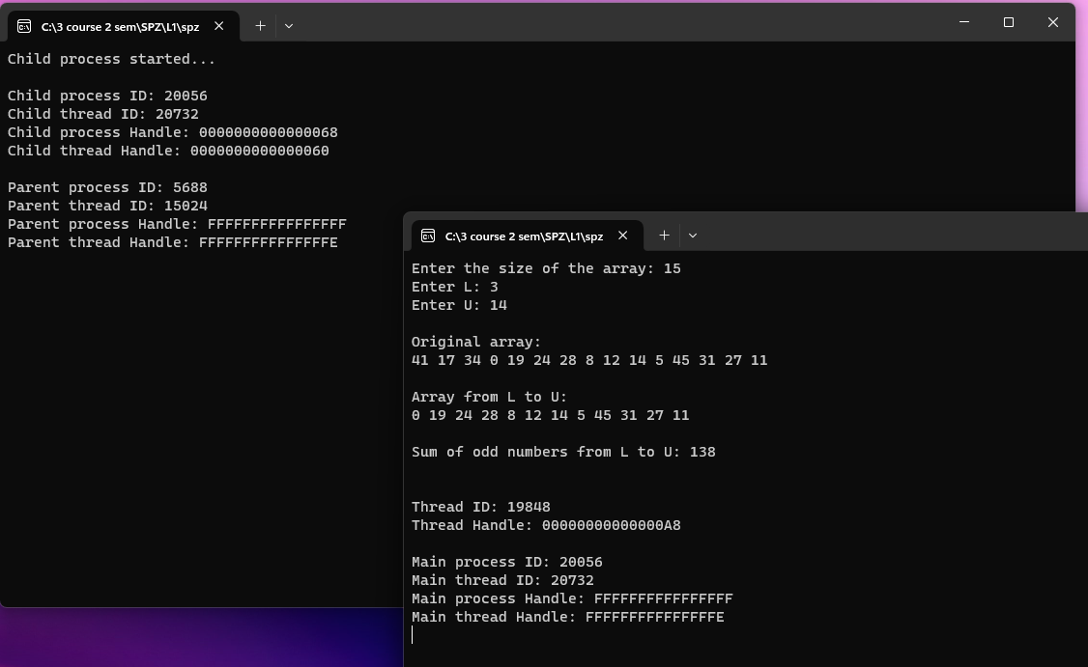

*Рис. 2 – Результат роботи програми*

**Висновок:** під час виконання лабораторної роботи було розроблено програми для роботи з процесами та потоками. Перша програма обчислює суму непарних чисел за вказаним діапазоном, а друга запускає першу як новостворений процес. Обидві програми виводять інформацію про усі запущені процеси і потоки.